Ανάπτυξη Μεταγνωστικών Δεξιοτήτων Μάθησης σε μαθητές με Μαθησιακές Δυσκολίες ή/και ΔΕΠ-Υ μέσα από τη χρήση Φορητών Υπολογιστικών Μηχανών στην Εκπ/ση
Στο: https://www.researchgate.net/publication/343859075_4o_Panellenio_Synedrio_Ekpaideuse_ston_21o_aiona_Scholeio_kai_Politismos

Ανδρέας Γρ. Κανδαράκης, PhD
Ψυχοπαιδαγωγός με ειδίκευση στην Eιδική Αγωγή, Ιδιωτικός Εκπαιδευτικός kaan1@ymail.com

Περίληψη
Στην ψηφιακή εποχή του 21^{ου} αιώνα ο άνθρωπος έχει βρεθεί να ταξιδεύει σε ένα αχανές τεχνικό/ψηφιακό περιβάλλον. Οι νέες συνθήκες της τεχνολογίας απαιτούν από αυτόν την έγκαιρη και σωστή απόφαση διαγραφής από τη μνήμη της ξεπερασμένης πληροφορίας, τη διαρκή ανανέωση των γνώσεων και την ταχύτατη προσαρμογή του σε συνεχώς μεταβαλλόμενες καταστάσεις. Το πλαίσιο αυτό φυσικό είναι να απαιτεί και εν τέλει να οδηγεί σε έναν σύγχρονο τρόπο μάθησης. Η γνώση φαίνεται να είναι κατανεμημένη σε ένα δίκτυο συνδέσεων μεταξύ ποικίλων πληροφοριών και η μάθηση μπορεί να ειδωθεί ως η δυνατότητα συσχέτισης, κατασκευής και διάσχισης των συγκεκριμένων πληροφοριακών δικτύων. Στην εισήγησή μας συνδυάζονται στοιχεία των θεωριών μάθησης της γνωστικής ψυχολογίας και του κονεκτιβισμού. Στα στοιχεία αυτά στηριζόμαστε και παρουσιάζουμε εκπαιδευτικές εφαρμογές του iPad που καλλιεργούν την κριτική σκέψη και αναπτύσσουν τις μεταγνωστικές δεξιότητες των μαθητών που φοιτούν σε συνηθισμένες σχολικές τάξεις της πρωτοβάθμιας και δευτεροβάθμιας εκπαίδευσης (με ή χωρίς Μαθησιακές Δυσκολίες ή/και ΔΕΠ-Υ). Επίσης προτείνονται σύγχρονα μοντέλα μάθησης και διδασκαλίας όπου οι φορητές υπολογιστικές μηχανές εντάσσονται ομαλά και με ασφαλή τρόπο στο καθημερινό σχολικό πρόγραμμα.

Λέξεις κλειδιά: μαθησιακές δυσκολίες, ΔΕΠ-Υ, μεταγνώση, φορητές υπολογιστικές μηχανές

Εισαγωγή

Πέρασαν 25 χρόνια από τη δημοσίευση άρθρου σχετικού με την καλλιέργεια της διαδικασίας που ορίζουμε ως «μάθηση της μάθησης», μέσα από την εφαρμογή μεταγνωστικών στρατηγικών σε συνηθισμένη σχολική τάξη μίας τετάρτης δημοτικού, όπου ο γράφων δίδασκε (Κανδαράκης, 1994). Οι διδασκαλίες στόχευαν στην ενδοσκοπική ανάκληση των πληροφοριών και των εικόνων που δημιουργούνται κατά την επεξεργασία λογοτεχνικών κειμένων από το σχολικό βιβλίο των ελληνικών, στον εγκέφαλο των μαθητών με ή/και χωρίς δυσκολίες μάθησης. Ακολουθείτο το μαθησιακό μοντέλο του Συστήματος Επεξεργασίας των Πληροφοριών (Σ.Ε.Π.), σύμφωνα με το οποίο o ανθρώπινος εγκέφαλος επεξεργάζεται τις πληροφορίες όπως ο ηλεκτρονικός υπολογιστής. Πιο συγκεκριμένα τα αισθητήρια όργανα δέχονται τα περιβαλλοντικά ερεθίσματα και τα αισθητηριακά νεύρα μέσω της αισθητικής οδού μεταφέρουν στο ειδικό αισθητικό κέντρο του εγκεφάλου όπου πραγματοποιείται η μετατροπή του ερεθίσματος σε ειδική αίσθηση. Εάν οι εισερχόμενες πληροφορίες «έλξουν» (οπτικά, ηχητικά…) το άτομο ή/και άπτονται των ενδιαφερόντων και της εμπειρίας του, τότε μπορεί να τις προωθήσει στη βραχύχρονη μνήμη και να τις επεξεργαστεί. Στη συνέχεια, από αυτές τις πληροφορίες, ορισμένες περνούν στη μακρόχρονη μνήμη, από όπου το άτομο μπορεί, εάν τις διατηρεί, να τις ανακαλέσει όποτε κι αν τις χρειαστεί.

Η μάθηση κατά το Σ.Ε.Π. είναι η ενεργός κι εξατομικευμένη διαδικασία πρόσκτησης, κωδικοποίησης, οργάνωσης, συγκράτησης, και μελλοντικής ανάσυρσης κι εφαρμογής της γνώσης και εξαρτάται από την αυτοαντίληψη του ατόμου (Εικόνα Νο1). Ένα σύνολο ανώτερων γνωστικών λειτουργιών, οι εκτελεστικές λειτουργίες (executive functions), εποπτεύουν, ελέγχουν και ρυθμίζουν τη συμπεριφορά και τα συναισθήματα των μαθητών. Ταυτόχρονα και σε δυναμική σχέση με τις εκτελεστικές λειτουργίες συνυπάρχει η μεταγνώση (metacognition), η προσωπική ικανότητα του ατόμου να διερευνά τις εσωτερικές λειτουργίες της επεξεργασίας των πληροφοριών, να εξετάζει και να στοχάζεται για τα προϊόντα της σκέψης και της μάθησής του. Η αδυναμία αυτορρύθμισης της συμπεριφοράς, οι γνωστικές δυσκολίες στη διαδικασία της επεξεργασίας των πληροφοριών και η ελλιπής μεταγνωστική ενημερότητα αποτελούν βασικά χαρακτηριστικά στοιχεία των μαθητών με μαθησιακές δυσκολίες ή/και ΔΕΠ-Υ (Κανδαράκης, 2004/Kandarakis & Poulos, 2008/ Poulos & Kandarakis, 2012).

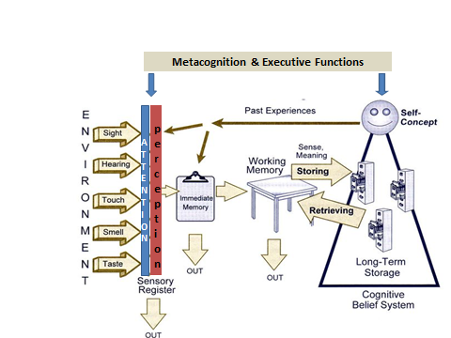

Εικόνα 1: Σύστημα Επεξεργασίας Πληροφοριών, συνθετική απεικόνιση σύμφωνα με τους Atkinson & Shiffrin (1968), Barkley (1997), Kandarakis & Poulos (2008), Sousa (2011)
Η διαδικασία όμως όπως και οι προϋποθέσεις της μάθησης αλληλεπιδρούν, διαμορφώνοντας μία πολύπλοκη κατάσταση η οποία δεν ερμηνεύεται πλήρως σύμφωνα με το Σ.Ε.Π. Ερωτήματα όπως το πώς μαθαίνει το άτομο, πώς οργανώνει τις γνώσεις του, πώς θυμάται, πώς χρησιμοποιεί τις γνώσεις του μέσα σε μια σχολική τάξη όπου συνυπάρχει και αλληλεπιδρά με άλλα άτομα ως μέλος ομάδας, δεν απαντώνται εύκολα γενικώς και ειδικότερα δεν απαντώνται επαρκώς με μόνη αναφορά στην αντιστοίχηση των λειτουργιών του ηλεκτρονικού υπολογιστή με αυτών του ανθρώπινου εγκεφάλου. Χρειάζονται κι άλλα θεωρητικά μοντέλα που με την προσέγγισή τους θα συμπληρώσουν το πάζλ κατανόησης της διαδικασίας της μάθησης. Ένα τέτοιο ερμηνευτικό μοντέλο της μάθησης, το οποίο έχει εφαρμοστεί σε σχολικές τάξεις και δίδει απαντήσεις σε προβλήματα της σχολικής μάθησης, είναι αυτό του Ausubel και των συνεργατών του (1956).
Υπό το πρίσμα αυτής της θεώρησης, σκοπός της μάθησης είναι η δημιουργία μιας σταθερής γνωστικής δομής στον μαθητή, καλά οργανωμένης, στην οποία οι επιμέρους πληροφορίες-γνώσεις, δεν είναι απομονωμένες και ασύνδετες, αλλά αποτελούν ένα σύστημα αμοιβαία συνδεδεμένων και ταξινομημένων σημασιών με σαφές νόημα. Όταν οι νεοεισερχόμενες πληροφορίες συνδέονται, συσχετίζονται και κατατάσσονται ανάλογα με το είδος τους σε μια προϋπάρχουσα γνωστική δομή, τότε η μάθηση έχει νόημα και χαρακτηρίζεται «νοηματική». Σε αντίθετη περίπτωση, όταν οι νέες πληροφορίες δεν έχουν σημεία συσχέτισης με προϋπάρχουσες γνώσεις στη γνωστική δομή του μαθητή, τότε η μάθηση που πραγματώνεται είναι «μηχανιστική» και ο μαθητής μαθαίνει με απομνημόνευση ή αποστηθίζοντας, γεγονός που οδηγεί πολύ εύκολα και γρήγορα στη λήθη. Η αρνητική διάθεση του μαθητή κατά τη διάρκεια της μελέτης όπως κι ο ελλιπής έλεγχος των προϊόντων της σκέψης του (ελλιπής μεταγνωστική ενημερότητα) οδηγούν σε δυσκολίες απόκτησης νέων πληροφοριών και συγκράτησής τους στο μέλλον. Η διαδικασία της συσχέτισης, ενσωμάτωσης και αφομοίωσης των νέων πληροφοριών στις ήδη υπάρχουσες γνωστικές δομές ονομάζεται «αφομοίωση». Η δε γνωστική δομή αναπτύσσεται με μεταγνωστικές στρατηγικές και αποτυπώνεται σε διαγράμματα ροής και σχέσεων των πληροφοριών (graphic organizers), σε γνωστικούς-εννοιολογικούς χάρτες (Εικόνα Νο2).

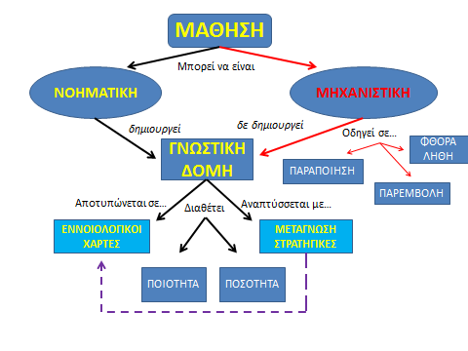

Εικόνα 2: Μοντέλο Νοηματικής-Προσληπτικής Μάθησης που αποτυπώνεται σε εννοιολογικό χάρτη (Ausubel,1980)

Σύμφωνα με τα προηγούμενα και ειδικά για την εκπαιδευτική πράξη, είναι πολύ σημαντικό οι μαθητές να μπορούν να ελέγχουν τη διαδικασία της μάθησής τους. Οι μαθητές με κανονική ή υψηλή σχολική επίδοση διακρίνονται για τις μεταγνωστικές τους δεξιότητες, ενώ αντίθετα οι μαθητές με χαμηλή σχολική επίδοση παρουσιάζουν σημαντικές ελλείψεις σε αυτές. Οπότε η καλλιέργεια μεταγνωστικών δεξιοτήτων όπως: το να σκέπτεται και να διατυπώνει γραπτώς ή προφορικώς ο μαθητής σημαντικές ερωτήσεις γύρω από αυτά που διαβάζει, το να επισημαίνει καθετί το ασαφές στο κείμενο και με τις κατάλληλες γνωστικές στρατηγικές που εύστοχα επιλέγει να δίνει νόημα, να εστιάζει στα βασικά σημεία του κειμένου (λέξεις ή φράσεις κλειδιά), να τα υπογραμμίζει και να τα αποτυπώνει σε γνωστικούς-εννοιολογικούς χάρτες, συμβάλλει σε ολοκληρωμένη-νοηματική μάθηση (Κανδαράκης, 2004).

Η διαδικασία της μάθησης στη σύγχρονη εποχή

Βρισκόμαστε μπροστά σε νέες τεχνολογικές επινοήσεις που έχουν τροποποιήσει και διαρκώς μεταβάλλουν το περιβάλλον όπου οι μαθητές μαθαίνουν. Οι πληροφορίες πλέον είναι πολλές και προέρχονται από ποικίλες πηγές. Πληροφορίες που προέρχονται από φυσικές τοποθεσίες όπως το σχολείο, τα μουσεία, το σπίτι, τις βιβλιοθήκες. Πληροφορίες από τα παραδοσιακά ΜΜΕ όπως από τα βιβλία, τις εφημερίδες, το ραδιόφωνο, την τηλεόραση, τα περιοδικά. Πληροφορίες από τα διαδικτυακά μέσα ενημέρωσης (Wikipedia, διάφορες ιστοσελίδες πληροφόρησης…) και τα μέσα κοινωνικής-προσωπικής δικτύωσης (Facebook, Instagram…). Βομβαρδισμός πληροφοριών που διαμορφώνουν ένα ιδιαίτερο και σίγουρα διαφορετικό μαθησιακό περιβάλλον από αυτό που ήταν ακόμη και πριν από μία δεκαετία! Ένα ηλεκτρονικό περιβάλλον διαρκούς πληροφόρησης στο οποίο κυριαρχούν η οθόνη και η αίσθηση της αφής.

Η μάθηση και η γνώση στην ψηφιακή εποχή του 21ου αιώνα είναι δύο σύνθετες διαδικασίες και ο μαθητής χρειάζεται να εκπαιδευτεί στο να μπορεί να δημιουργεί συνδέσεις μεταξύ των πληροφοριών-εννοιών, να αναγνωρίζει και να επεξεργάζεται κριτικά τα γνωστικά πρότυπα και νοήματα σε σχέση με τις ιδέες και τις αντιλήψεις του περιβάλλοντός του. Ο Siemens (2004), αναφέρει σχετικά ότι η γνώση είναι κατανεμημένη σε ένα δίκτυο συνδέσμων και η μάθηση βασίζεται στη δυνατότητα κατασκευής και διάσχισης των συγκεκριμένων δικτύων (connectivism). Αυτά τα δίκτυα καλείται να κατανοήσει και να επεξεργαστεί ο σύγχρονος μαθητής βασιζόμενος στην κατασκευή του δικό του προσωπικού δικτύου μάθησης. Η κατασκευή αυτού του δικτύου μάθησης μπορεί να πραγματοποιηθεί, κατά την άποψή μας, μέσω της χρήσης μεταγνωστικών στρατηγικών που ελέγχουν τα προϊόντα της σκέψης του μαθητή και δημιουργούν σταδιακά κόμβους και συνδέσεις μεταξύ των πληροφοριών. Αυτό το δίκτυο μάθησης μπορεί να αποτυπωθεί σε γνωστικούς-εννοιολογικούς χάρτες και να οδηγήσει σε νοηματική μάθηση.

Η παρουσία και η χρήση των φορητών υπολογιστικών συσκευών (smartphones, tablets…) είναι έντονη και αποτελεί θέμα διαρκούς ερευνητικής μελέτης της επιρροής τους στη ζωή και την υγεία των παιδιών. Σε έκθεση της UNICEF με θέμα «Η Κατάσταση των Παιδιών στον Κόσμο το 2017: Τα παιδιά σε έναν ψηφιακό κόσμο », τονίζεται ότι ένας στους τρεις χρήστες του διαδικτύου παγκοσμίως είναι παιδί, γίνεται λόγος για την πανταχού παρουσία των φορητών συσκευών η οποία έχει κάνει τη διαδικτυακή πρόσβαση για πολλά παιδιά λιγότερο ελεγχόμενη και ενδεχομένως πιο επικίνδυνη, επισημαίνεται το γεγονός τόσο οι κυβερνήσεις όσο και ο ιδιωτικός τομέας δεν έχουν ακολουθήσει το ρυθμό των αλλαγών, εκθέτοντας τα παιδιά σε νέους κινδύνους και ζημιές (κατάχρησης των προσωπικών τους δεδομένων, της πρόσβασης σε επιβλαβές περιεχόμενο και του ηλεκτρονικού εκφοβισμού) , αφήνοντας πίσω τα εκατομμύρια των πλέον μειονεκτούντων από αυτά. Σε αυτά θα προσθέσουμε και το γεγονός ότι οι φορητές συσκευές επηρεάζουν την ψυχική και σωματική υγεία (Παγκόσμιος Οργανισμός Υγείας αναγνωρίζει τον εθισμό στα βιντεοπαιχνίδια ως διαταραχή). Επιπροσθέτως έρευνες αναφέρουν ότι τα παιδιά με διαγνωσμένο πρόβλημα μάθησης ή/και συμπεριφοράς, όπως αυτά με ΔΕΠ-Υ, έχουν διπλάσιες πιθανότητες σε σχέση με το μέσο μαθητικό πληθυσμό, να αναπτύξουν εθισμό στο διαδίκτυο. Η ΔΕΠΥ μάλιστα είναι ισχυρότερος προγνωστικός παράγοντας από την κατάθλιψη, για πιθανή εμφάνιση εθισμού στο διαδίκτυο, μελλοντικά.

Η μάθηση της μάθησης στην ψηφιακή εποχή

Αν και ο κίνδυνος από την αλόγιστη ή/και επικίνδυνη χρήση των φορητών υπολογιστικών μηχανών και της παρερμηνείας των πληροφοριών του διαδικτύου είναι υψηλός, υπάρχουν ποιοτικές εκπαιδευτικές εφαρμογές της τεχνολογίας που μπορούν να συμβάλλουν αφενός στη νοηματική μάθηση αφετέρου στην αντιμετώπιση των προβλημάτων μάθησης ή/και συμπεριφοράς των μαθητών. Είναι εφαρμογές που δημιουργούνται σύμφωνα με τα δεδομένα των παραπάνω θεωριών μάθησης. Εφαρμογές που βασίζονται επίσης σε σύγχρονες θεωρίες της νευροψυχολογίας της μάθησης και αποσκοπούν στη βαθύτερη επεξεργασία των πληροφοριών από τους μαθητές μέσω της ανάπτυξης μεταξύ άλλων και της μεταγνωστικής τους ενημερότητας.

Στον χώρο της πληροφορικής κυριαρχεί η ταξινομία του γνωστικού τομέα σύμφωνα με την Αναθεωρημένη Ταξινομία του Bloom (Revised Bloom Taxonomy, RBT) του Anderson και των συνεργατών του (2001) κι αυτό διότι οι γνωστικές ικανότητες παρουσιάζουν αρκετά κοινά στοιχεία με τις ικανότητες της Υπολογιστικής Σκέψης (ικανότητα επίλυσης προβλημάτων, σχεδιασμού συστημάτων και κατανόησης της ανθρώπινης συμπεριφοράς). Η (RBT) ενσωματώνει τις νέες αντιλήψεις από τον ερευνητικό χώρο πάνω στη μάθηση, τη γνωστική επιστήμη και την παιδαγωγική. Η RBT είναι ένα πρότυπο εργαλείο αναφοράς για εκπαιδευτικούς που τους ενδιαφέρει η μάθηση από την πλευρά του γνωστικού τομέα. Η ταξινόμηση αυτή καθορίζει έξι αλληλεπιδρώντα επίπεδα νοητικών ικανοτήτων. Ιδιαίτερο ενδιαφέρον παρουσιάζει η δημιουργία εκπαιδευτικών εφαρμογών για το iPad σύμφωνα με την ταξινόμηση των στόχων αυτών (Πίνακας Νο1). Οι στόχοι αυτοί είναι:
- γνώση ως ανάκληση πληροφοριών (remembering)
- κατανόηση του περιεχομένου των πληροφοριών (understanding)
- εφαρμογή της γνώσης είτε στο σχολείο είτε σε άλλους χώρους (applying)
- ανάλυση των συστατικών μερών και κατανόηση της οργανωτικής δομής της πληροφορίας (analyzing), εδώ χρησιμοποιούνται και οι γνωστικοί-εννοιολογικοί χάρτες
- αξιολόγηση των βημάτων μάθησης, του περιεχομένου της πληροφορίας και των παραγώγων της (evaluating)
- δημιουργία νέας δομής από διαφορετικά στοιχεία, δημιουργία νέου νοήματος ή δομής (creating).

Πίνακας 1: Αναθεωρημένη Ταξινόμηση διδακτικών στόχων κατά Bloom (RBT) και αντίστοιχες εκπαιδευτικές εφαρμογές της Apple. Ανακτήθηκε 21/08/2019 από https://langwitches.org/blog/2012/03/31/ipad-apps-and-blooms-taxonomy/

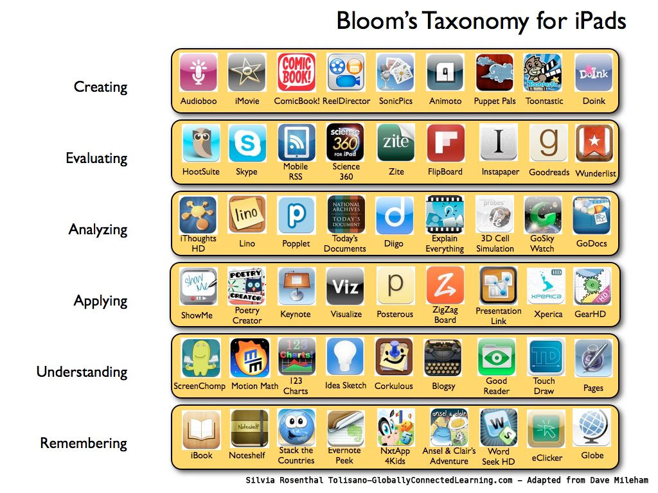

Από τη θεωρία στην πράξη

Η διδασκαλία εκμάθησης της διαδικασίας αποτύπωσης της σκέψης σε διαγράμματα μπορεί να γίνει σε μαθητές με ή χωρίς δυσκολίες μάθησης ή/και συγκέντρωσης με τον εξής βηματισμό:

Ο εκπαιδευτικός:
- προβάλλει το κείμενο στον διαδραστικό πίνακα
- διαβάζει το κείμενο και οι μαθητές ακούνε
- διαβάζει δεύτερη φορά το κείμενο αργά, πρόταση-πρόταση, εξωτερικεύοντας στους μαθητές του τον εσωτερικό διάλογο που πραγματοποιεί προκειμένου να μπορέσει ο ίδιος να ερμηνεύσει τα δυσνόητα σημεία που συναντά
- υπογραμμίζει στον διαδραστικό τις λέξεις κλειδιά σε κάθε πρόταση (το ίδιο κάνουν και οι μαθητές)
- ζητά από τους μαθητές να αναδιηγηθούν το κείμενο χρησιμοποιώντας τις υπογραμμισμένες λέξεις
- σχηματίζει στον πίνακα διάγραμμα που περιλαμβάνει τα βασικότερα σημεία και τις περισσότερες από τις λέξεις-κλειδιά.

Ο εκπαιδευτικός παρουσιάζει ένα προς ένα τα βήματα και οι μαθητές ασκούνται να ακολουθούν και να εφαρμόζουν τα βήματα αυτά (άμεση διδασκαλία). Σταδιακά έρχονται σε επαφή με διάφορα είδη κειμένων του βιβλίου ή του ασφαλούς διαδικτύου (θεωρούμε απαραίτητο οι μαθητές να ενημερώνονται στο σχολείο σε θέματα που αφορούν την προσωπική ασφάλεια και τον ελέγχου της ποιότητας των πληροφοριών του διαδικτύου, όπως και στο σχολείο και στο σπίτι να υπάρχει ενεργοποιημένος έλεγχος της περιήγησής τους τους) μέσω της φορητής συσκευής τους και μαθαίνουν να τα επεξεργάζονται. Άλλοτε δουλεύουν ατομικά κι άλλοτε ομαδικά. Υπογραμμίζουν τις λέξεις-κλειδιά, διευκρινίζουν και αποκωδικοποιούν βασικές έννοιες-μηνύματα. Χρησιμοποιούν διάφορες πηγές πληροφοριών (βιβλία, λεξικά, διαδίκτυο…) και κατασκευάζουν το προσωπικό τους δίκτυο μάθησης αποτυπώνοντάς το στα δικά τους διαγράμματα. Τα διαγράμματα αυτά δημιουργούνται σε χαρτί ή σε φορητή ψηφιακή συσκευή με τη χρήση σχετικής εκπαιδευτικής εφαρμογής, προβάλλουν τις βασικές έννοιες ή τις πληροφορίες και περιλαμβάνουν εικόνες, ζωγραφιές, λέξεις ή φράσεις-κλειδιά. Παρακάτω ακολουθούν σχετικά παραδείγματα (Εικ. 3,4,5).

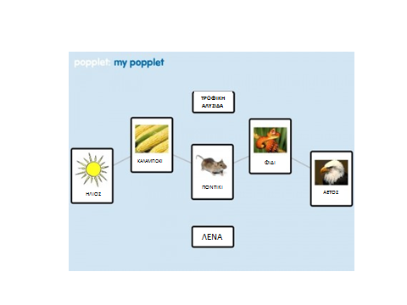

Εικόνα 3: Αποτύπωση της τροφικής αλυσίδας σε γνωστικό χάρτη με την εφαρμογή my popplet (4^{ος} διδακτικός στόχος της ανάλυσης) σύμφωνα με τον (Πίνακα 1) από τη Λένα, μαθήτρια Γ΄ δημοτικού στο μάθημα της Μελέτης Περιβάλλοντος

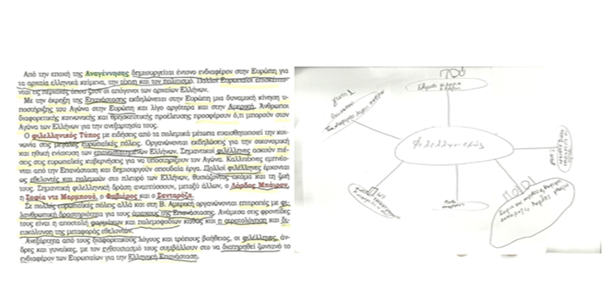
Εικόνα 4: Παραγωγή εννοιολογικού χάρτη κειμένου σχετικού με τον Φιλελληνισμό σε χαρτί από μαθητή ΣΤ’ Δημοτικού με δυσλεξία

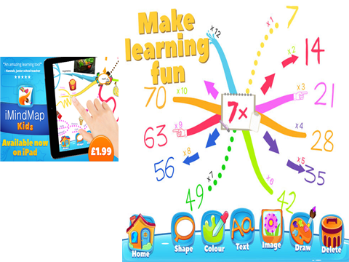
Εικόνα 5: Παραγωγή εννοιολογικού χάρτη της προπαίδειας του 7 σε φορητή ψηφιακή συσκευή με τη χρήση σχετικής εκπαιδευτικής εφαρμογής από μαθητή με δυσαριθμησία

Η ένταξη των φορητών υπολογιστικών συσκευών στη σχολική τάξη
Σε μία διαφορετική από τα συνηθισμένα μορφή τάξης, στην αντίστροφη τάξη, η παράδοση του μαθήματος μπορεί να γίνεται ως εργασία στο σπίτι (με μορφή ppt ή pdf αρχείων τα οποία περιέχουν θέμα εργασίας και σχετικά links, videos, εικόνες, χάρτες κλπ), ενώ ο χρόνος στη σχολική τάξη αφιερώνεται στη συνεργασία των μαθητών και τη συζήτηση με τον δάσκαλο (Εικόνα 6). Οι μαθητές με τη χρήση των φορητών συσκευών τους μαθαίνουν με το δικό τους ρυθμό, ενώ προάγεται η συνεργασία και ο διάλογος μέσα στην τάξη κι έξω από αυτή (με τη χρήση skype, moodle… στο σπίτι).
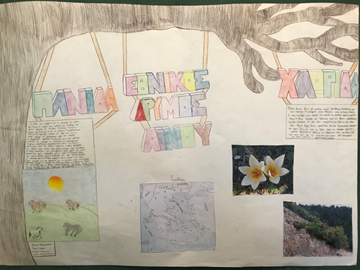
Εικόνα 6: Αντίστροφη τάξη, παραγωγή γνωστικού-εννοιολογικού χάρτη με θέμα "εθνικός δρυμός Αίνου" από μαθητές ΣΤ' Τάξης
Μία ακόμη μορφή σχολικής τάξης στην οποία εντάσσονται οι νέες τεχνολογίες και χρησιμοποιούνται οι φορητές υπολογιστικές συσκευές παρουσιάζεται στη παρακάτω εικόνα (Εικόνα 7). Ομάδες 2-3-4-5 ατόμων που εργάζονται σε σταθμούς μάθησης και μετακινούνται κυκλικά και σε τακτά χρονικά διαστήματα από τον ένα σταθμό στον άλλο. Οι μαθητές άλλοτε συνεργάζονται, άλλοτε εργάζονται ατομικά με χαρτί και μολύβι, με βιβλία ή με φορητές ηλεκτρονικές συσκευές και η διδασκαλία γίνεται σε διαδραστικό πίνακα, σε παραδοσιακό πίνακα, άλλοτε μετωπικά, άλλοτε ομαδοσυνεργατικά, άλλοτε εξατομικευμένα (μικτή μάθηση).
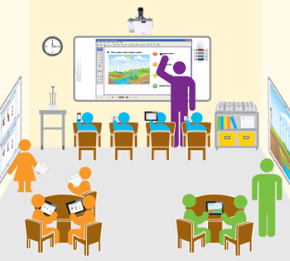
Εικόνα 7: Πιθανή μορφή σύγχρονης σχολικής τάξης (μικτή μάθηση). Ανακτήθηκε στις 21/08/2019 από http://www.watermaninnovations.co.nz/interactive-learning-technology/classroom/

.

Επίλογος

Η πολυετής ενασχόληση του γράφοντα με τη διαδικασία της μάθησης καθώς και με την ψυχοπαιδαγωγική αντιμετώπιση των μαθησιακών δυσκολιών ή/και των προβλημάτων μάθησης παιδιών και εφήβων, τόσο ως εν ενεργεία εκπαιδευτικού σε σχολικές τάξεις όσο και ιδιωτικά ως ειδικού ψυχοπαιδαγωγού (Κανδαράκης, 2010), οδηγεί στα εξής συμπεράσματα:
- η λελογισμένη χρήση τεχνολογικά προηγμένων εκπαιδευτικών εφαρμογών που διαθέτουν οι φορητές υπολογιστικές μηχανές, μπορεί να παίξει θετικό ρόλο στην ομαλή σχολική προσαρμογή τους
- οι γνωστικοί-εννοιολογικοί χάρτες, αποτελούν ένα σοβαρό ψυχοπαιδαγωγικό εργαλείο καλλιέργειας των εκτελεστικών λειτουργιών, ανάπτυξης της μεταγνώσης, βελτίωσης των μνημονικών δεξιοτήτων και ικανοτήτων του ατόμου (παιδιού, εφήβου και ενήλικα), ενώ ταυτόχρονα παίζουν σημαντικό ρόλο στην κατανόηση-επεξεργασία-εμπέδωση της γνώσης.

Όσον αφορά δε στο ποια θα είναι η μορφή οργάνωσης και λειτουργίας της σχολικής τάξης που θα φιλοξενήσει τις φορητές υπολογιστικές μηχανές, αυτό θα λέγαμε ότι δεν αποτελεί πρόβλημα. Οι εκπαιδευτικοί διακρίνονται για την πρωτοτυπία και κυρίως για τη διάθεσή τους να κάνουν ευχάριστο και αποτελεσματικό το μάθημά τους και τα smartphone-tablet μπορούν να παίξουν θετικό ρόλο σε αυτό. Το θέμα όμως που θέλει προσοχή είναι ο ρόλος του δασκάλου και η επιλογή των κατάλληλων ενεργειών και στρατηγικών μάθησης που θα πρέπει να χρησιμοποιήσει και να συνδυάσει σε σωστές αναλογίες (π.χ. ποιο θα είναι το κλάσμα του χρόνου που θα χρησιμοποιηθούν οι φορητές υπολογιστικές μηχανές σε σχέση με τη μετωπική διδασκαλία κατά τη διάρκεια της διδακτικής ώρας) με τρόπο ώστε να υλοποιούνται οι εκπαιδευτικοί στόχοι στο διαρκώς μεταβαλλόμενο ψηφιακό περιβάλλον μάθησης.

Σκοπός της παιδείας είναι να συμβάλλει έτσι ώστε το παιδί να βιώσει τον πολιτισμό (πνευματικό και τεχνολογικό) και να δράσει ως πραγματικός άνθρωπος μέσα στην κοινωνία. Εκτιμούμε λοιπόν ότι, όποτε εισάγεται μία νέα τεχνολογία στην κοινωνία, χρειάζεται να υπάρχει και μια αντισταθμιστική, ανθρώπινης φύσης δράση. Έτσι όσο πιο υψηλής ποιότητας είναι η τεχνολογία που εισάγεται στο σχολείο, τόσο ισχυρότερη πρέπει να είναι η θετική συναισθηματική φόρτιση αφενός από την ουσιαστική επικοινωνία, τον ισχυρό δεσμό του δασκάλου με τον μαθητή αφετέρου από την επαφή και ενασχόληση των μαθητών με άλλα ευρύτερης παιδείας μαθήματα (μουσική, ζωγραφική, χορός, θέατρο…) που θα συμβάλλουν στην ολόπλευρη ψυχοκοινωνική τους ανάπτυξη και στη βαθύτερη ανθρωπιστική τους παιδεία.

ΒΙΒΛΙΟΓΡΑΦΙΚΕΣ ΑΝΑΦΟΡΕΣ

ΞΕΝΟΓΛΩΣΣΗ
Anderson, L.W., Krathwohl, D.R., Airasian, P.W., Cruikshank, K.A., Mayer, R.E., Pintrich, P.R., Raths, J. & Wittrock, M.C. (eds.) (2001). A taxonomy for learning and teaching and assessing: A revision of Bloom’s taxonomy of educational objectives. Addison Wesley Longman.
Atkinson, R.C & Shiffrin, R.M. (1968). Human memory: A proposed system and its control process. In Spence, K.W. & Spence, J.T. (Eds): The psychology of learning and motivation vol. 2, New York: Academic Press.
Ausubel, D. P. (1985). Educational Psychology. A Cognitive View. New York: Holl, Rineclhardt.
Barkley A. Russell (1997). Behavioral inhibition, sustained attention, and executive functions: Constructing a unifying theory of ADHD. Psychological Bulletin, Vol 121(1), 65-94.
Bloom, B. S. Engelhart, M. D.. Furst, E. J.. Hill, W. H.. Krathwohl, D. R. (1956). Taxonomy of educational objectives: The classification of educational goals. Handbook I: Cognitive domain. New York: David McKay Company.
Kandarakis, A. G., Poulos, M. S. (2008). Teaching Implications of Information –Processing Theory and Evaluation Approach of Learning Strategies using LVQ Neural Network. WSEAS, Transactions on Advances in Engineering Education, 3, 5, 111-119.
Poulos, M.S, Kandarakis, A.Gr., Tsinarelis , G.S. (2012). An automatic evaluation system of the results of the thought-operated computer system "Play attention" Using neural network technique. WSEAS, Transactions on Advances in Engineering Education, 207-211.
Siemens, G. (2004). Connectivism: A learning theory for the digital age. International Journal of Instructional Technology and Distance Learning. Ανακτήθηκε 12/11/2006 από http://www.itdl.org/Journal/Jan_05/article01.htm
Sousa A. D. (2011). How the Brain Learns, 4th ed. New York: Corwin Publishers.

ΕΛΛΗΝΟΓΛΩΣΣΗ
Κανδαράκης, Α. Γ. (1994). Η τεχνική της μεταγνώσης στη διδαχτική προσέγγιση της παιδικής λογοτεχνίας, Επιθεώρηση παιδικής λογοτεχνίας, 9, 55-61, Αθήνα, Βιβλιογονία.
Κανδαράκης, Α. Γ. (2004). Συνυπάρχουν οι μαθησιακές δυσκολίες με τα προβλήματα συμπεριφοράς; Αθήνα, Σαββάλας.
Κανδαράκης, Α. Γ. (2007). Ιδιοσυγκρασία και σχολική προσαρμογή, Αθήνα,Gutenberg.
Κανδαράκης, Α. Γ. (2010). Ψυχοπαιδαγωγική αξιολόγηση προβλημάτων συμπεριφοράς παιδιών και εφήβων. Παιδαγωγική Επιθεώρηση, 49, 7-22, Ατραπός.
Κολιάδης, Ε. Α. (2002). Γνωστική Ψυχολογία. Γνωστική Νευροεπιστήμη και Εκπαιδευτική Πράξη, Αθήνα.
Κορδάκη, Μ., Μάνεσης, Ν., Νταραντούμης, Θ., (2017). Μάθε ψηφιακά … παίζοντας συνεργατικά, Αθήνα, Γρηγόρης.
Μπράιλας, Α. Β. (2018). Η μάθηση στον χρονότοπο του διαδικτύου, Αθήνα, Γρηγόρης.
Roblyer, M. M. , Doering, A. H. , (2013). Εκπαιδευτική τεχνολογία και διδασκαλία. Μουντρίδου Μαρία (μτφ, επιμ.), Αθήνα, Ίων.
Τρίγκα, Ε. Δ. (2018). Εκπαιδευτικά σενάρια. Αξιοποιώντας τις ΤΠΕ, Αθήνα, Γρηγόρης.

ΙΣΤΟΣΕΛΙΔΕΣ:

https://www.apple.com/education/

https://gr.pinterest.com/

https://www.eschoolnews.com

http://www.ncld.org

http://www.ldonline.org/about

http://www.smartbrief.com

http://www.specialeducation.gr/frontend/index.php
https://popplet.com/

